МУНИЦИПАЛЬНОЕ ОБРАЗОВАНИЕ
ГОРОДСКОЙ ОКРУГ СУРГУТ
ХАНТЫ-МАНСИЙСКОГО АВТОНОМНОГО ОКРУГА – ЮГРЫ

АДМИНИСТРАЦИЯ ГОРОДА

ПОСТАНОВЛЕНИЕ

« | 13 | » | 05 | 20 | 26 |  | № | 5434

Об утверждении внесения изменений в проект межевания территории микрорайона 23 города Сургута

В соответствии со статьями 43, 45, 46 Градостроительного кодекса Российской Федерации, постановлением Правительства Российской Федерации от 02.02.2024 № 112 «Об утверждении Правил подготовки документации
по планировке территории, подготовка которой осуществляется на основании решений уполномоченных федеральных органов исполнительной власти, исполнительных органов субъектов Российской Федерации и органов местного самоуправления, принятия решения об утверждении документации по плани-ровке территории, внесения изменений в такую документацию, отмены такой документации или ее отдельных частей, признания отдельных частей такой документации не подлежащими применению, а также подготовки и утверждения проекта планировки территории в отношении территорий исторических поселений федерального и регионального значения», Уставом муниципального образования городской округ Сургут Ханты-Мансийского автономного
округа – Югры, постановлением Администрации города от 24.11.2022 № 9211
«Об утверждении административного регламента предоставления муници-пальной услуги «Подготовка и утверждение документации по планировке территории», распоряжениями Администрации города от 30.12.2005 № 3686
«Об утверждении Регламента Администрации города», от 23.12.2024 № 8525
«О распределении отдельных полномочий Главы города между высшими должностными лицами Администрации города», учитывая заключение
о результатах публичных слушаний от 10.04.2026:
1. Утвердить внесение изменений в проект межевания территории микро-района 23 города Сургута, утвержденный постановлением Администрации города от 31.07.2018 № 5806 «Об утверждении проекта межевания территории микрорайона 23 города Сургута» (с изменениями от 15.04.2022 № 3009, 09.01.2024 № 76, 04.12.2024 № 6403), в части земельного участка с кадастровым номером 86:10:0101243:159, согласно приложению.
2. Комитету информационной политики обнародовать (разместить) настоящее постановление на официальном портале Администрации города: www.admsurgut.ru.
3. Муниципальному казенному учреждению «Наш город» обнародовать (разместить) настоящее постановление в сетевом издании «Официальные документы города Сургута»: docsurgut.ru.
4. Настоящее постановление вступает в силу с даты подписания.
5. Контроль за выполнением постановления возложить на заместителя Главы города – директора департамента, курирующего сферу управления земельными ресурсами городского округа и имуществом, находящимися
в муниципальной собственности, архитектуры и градостроительства.

Заместитель Главы города С.А. Агафонов

Приложение
к постановлению
Администрации города
от ____________ № _______

Внесение изменений
в проект межевания территории микрорайона 23 города Сургута. Чертеж межевания территории

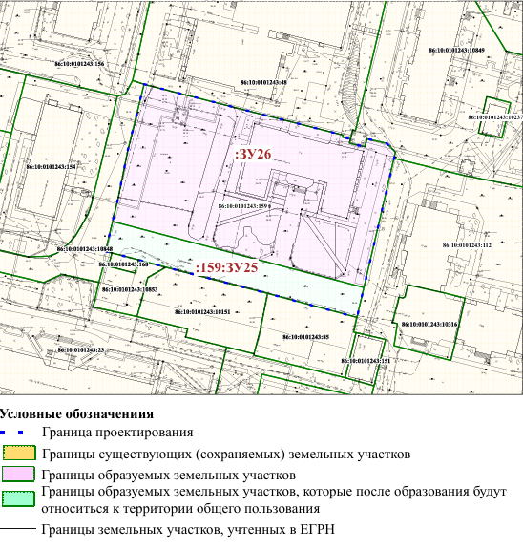

Перечень и сведения
о площади образуемых земельных участков, в том числе возможные способы их образования

Образуемые земельные участки
№ п/п | условный номер образуемого земельного участка, кадастровый номер изменяемого, сохраняемого участка | площадь,  м² |  |  | адрес участка | кадастровый номер исходного земельного участка  (при наличии) | фактическое использование | вид разрешенного использования по проекту межевания | возможные способы образования | примечание
№ п/п |  | сущест-вующая | расчетная | проектная
Земельные участки территории общего пользования
1 | :159:ЗУ25 | - | - | 954 | Ханты-Мансийский автономный округ – Югра, город Сургут, Комсомольский проспект | 86:10:0101243:159 | автопарковка | земельные участки (территории) общего пользования  (код 12.0) | образуется в результате раздела земельного участка  с кадастровым номером 86:10:0101243:159,  с сохранением исходного | образуемый
Земельные участки объектов социального назначения
2 | :ЗУ26 | - | - | 4 430 | Ханты-Мансийский автономный округ – Югра, город Сургут, Комсомольский проспект | 86:10:0101243:159 | амбулаторно-  поликлиническое обслуживание | амбулаторно-  поликлиническое обслуживание  (код 3.4.1) | образуется в результате раздела земельного участка  с кадастровым номером 86:10:0101243:159,  с сохранением исходного | образуемый

Перечень координат
характерных точек границ территории
элемента планировочной структуры в системе координат,
используемой для ведения
Единого государственного реестра недвижимости
(таблица с координатами)

Номер  характерной точки | X | Y | Номер  характерной точки | X | Y
1 | 981538.12 | 3574226.91 | 6 | 982066.28 | 3574329.29
2 | 981463.32 | 3574413.69 | 7 | 981931.74 | 3574292.88
3 | 981437.56 | 3574528.87 | 8 | 981845.46 | 3574301.04
4 | 981365.32 | 3574875.7 | 1 | 981538.12 | 3574226.91
5 | 981911.17 | 3574998.94

